# Tusindfryd artefakter

## Objekt- og domænemodel

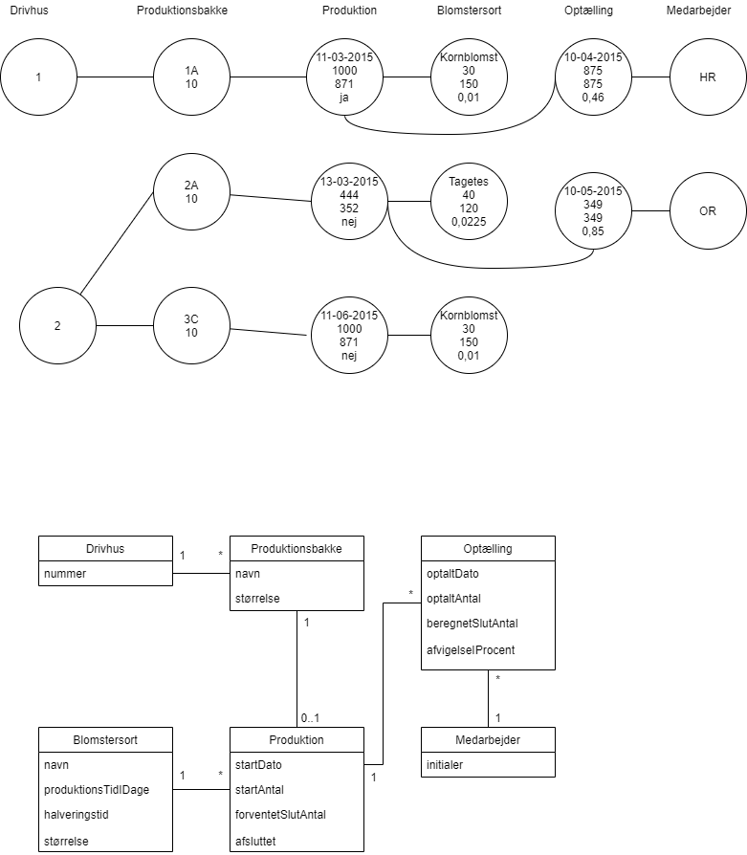

## Use cases

**Start produktion**

Når en produktion er blevet priklet og sat i produktionsbakker i opstartsdrivhuset, skal den overflyttes til et af produktionsdrivhusene. Når produktionen skal overflyttes til produktionsdrivhuset, registrerer produktionsmedarbejderen den nye produktion i systemet med disse oplysninger: i hvilket drivhus og hvilken produktionsbakke, hvornår produktionen er startet, blomstersort, startdato og start antal. Systemet beregner forventet slutantal.

**Gennemse produktion**

Når en produktionsmedarbejder har gennemset en eller flere produktionsbakker, registrerer hun i systemet for hver enkelt produktionsbakke optalt antal, optalt dato og sine initialer. Systemet beregner beregnet slutantal og afvigelse i procent.

**Afslut produktion**

Når en produktion er færdig, optæller produktionsmedarbejderen antallet af blomster i en produktionsbakke og registrerer optalt antal, optalt dato, sine initialer og en markering af, at produktionen er afsluttet, i systemet. Systemet beregner beregnet slutantal og afvigelse i %.

Produktionsmedarbejderen giver derefter driftslederen besked om, at produktionen er afsluttet.

**Juster halveringstid**

Når en produktion er færdig, vurderer driftslederen hele forløbet af produktionen, og hvis der er behov for det, ændrer han blomstersortens halveringstid i systemet.

**Etablere ny blomstersort**

Hvis driftslederen beslutter, at gartneriet skal begynde at producere en ny blomstersort, som gartneriet ikke tidligere har produceret, registrerer driftslederen blomstersortens navn, et billede, produktionstid, halveringstid og størrelse i systemet.

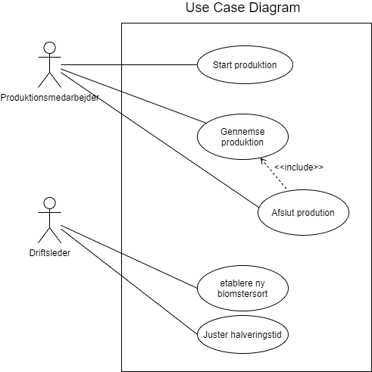

## SSD’er

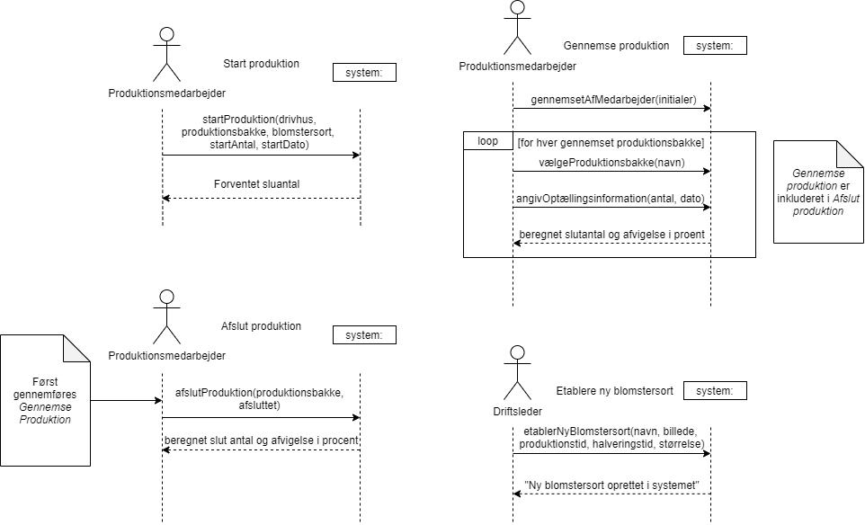

## Operationskontrakter

|  |  |
| --- | --- |
| **Operation:** | startProduktion(drivhus:string, produktionsbakke:string, blomstersort:string, startAntal:integer, startDato:DateTime) |
| **Cross References:** | Start produktion |
| **Preconditions:** | * produktionsbakke findes * blomstersort findes |
| **Postconditions:** | * et produktionsobjekt med startAntal og startDato og forventetSlutantal blev oprettet (instance creation) * produktionsbakke-objekt blev associeret til produktionsobjektet (association formed) * blomstersort-objekt blev associeret til produktionsobjektet (association formed) |

## Objekt model med markeret pre-(blå) og postcondition (pink)

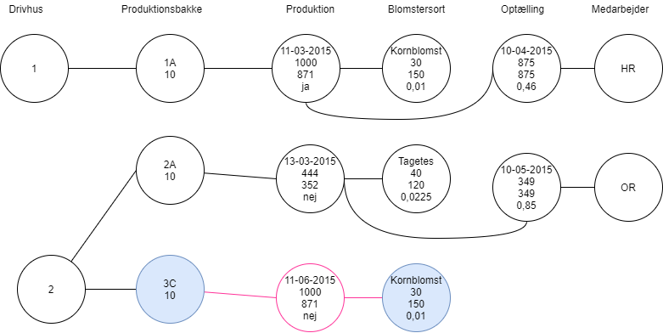

|  |  |
| --- | --- |
| **Operation:** | vælgeProduktionsbakke(navn:string) |
| **Cross References:** | Gennemse produktion |
| **Preconditions:** | * produktionsbakke findes med et tilknyttet produktionsobjekt |
| **Postconditions:** | - ingen |

|  |  |
| --- | --- |
| **Operation:** | angivOptællingsinformation(antal:integer, dato:DateTime) |
| **Cross References:** | Gennemse produktion |
| **Preconditions:** | * produktionsobjekt findes * medarbejder-objekt er valgt |
| **Postconditions:** | * et optællingsobjekt blev oprettet med antal og dato og beregnetSlutantal og afvigelseIProcent (instance creation) * optællingsobjektet blev associeret til produktionsobjektet (association formed) * optællingsobjekt blev associeret til medarbejder-objekt (association formed) |

## Objekt model med markeret pre-(blå) og postcondition (pink)

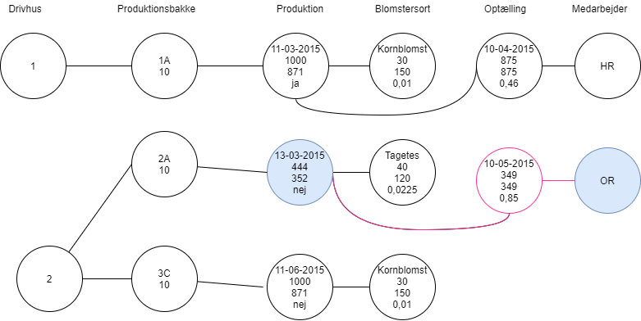

|  |  |
| --- | --- |
| **Operation:** | gennemsetAfMedarbejder(initialer:string) |
| **Cross References:** | Gennemse produktion |
| **Preconditions:** | * medarbejder-objekt findes |
| **Postconditions:** |  |

|  |  |
| --- | --- |
| **Operation:** | afslutProduktion(produktionsbakke:string, afsluttet:boolean) |
| **Cross References:** | Afslut produktion |
| **Preconditions:** | * produktionsobjekt tilknyttet produktionsbakken findes |
| **Postconditions:** | * afsluttet blev ændret til ja på produktionsobjektet (attribute modified) |

## Objekt model med markeret pre-(blå) og postcondition (pink)

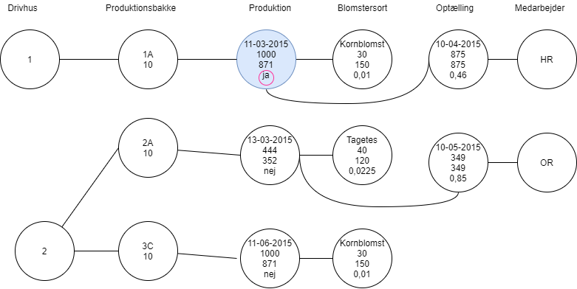

|  |  |
| --- | --- |
| **Operation:** | etablerNyBlomstersort(navn:string, billede:binary, produktionstid:integer, halveringstid:integer, størrelse:integer) |
| **Cross References:** | Etabler ny blomstersort |
| **Preconditions:** |  |
| **Postconditions:** | * et blomsterobjekt med navn, billede, produktionstid, halveringstid og størrelse blev oprettet (instance creation) |

## 

## Objekt model med markeret pre-(blå) og postcondition (pink)

